“Київський фаховий коледж зв’язку”

Циклова комісія комп’ютерної та програмної інженерії

**ЗВІТ ПО ВИКОНАННЮ**

**ЛАБОРАТОРНОЇ РОБОТИ №3**

з дисципліни: «Операційні системи»

**Тема: «Знайомство з базовими командами CLI-режиму в Linux»**

Виконала студентка

групи РПЗ-13а

Балджі В.В.

Перевірив викладач

Сушанова В.С.

Київ 2024

**Мета роботи:**

1. Знайомство з базовими командами CLI-режиму в Linux.
2. Знайомство з базовими текстовими командами в термінальному режимі роботи в різних ОС.

**Матеріальне забезпечення занять**

1. ЕОМ типу IBM PC.

2. ОС сімейства Windows (Windows 7).

3. Віртуальна машина – Virtual Box (Oracle).

4. Операційна система GNU/Linux – CentOS.

**Завдання для попередньої підготовки.**

1. Прочитайте короткі теоретичні відомості до лабораторної роботи та зробіть невеликий словник базових англійських термінів з питань призначення команд та їх параметрів.

|  |  |
| --- | --- |
| **Термін англійською** | **Термін українською** |
| inline editing | вбудоване редагування |
| alias | пвевдонім |
| scripting | створення сценарію |
| variable | змінна |
| сontrol statements | Інструкції керування |
| semicolon | крапка з комою (;) |
| double pipe | «подвійна труба» (||) |
| quotation marks | лапки |

1. Вивчіть матеріали онлайн-курсу академії Cisco “NDG Linux Essentials”:

* Chapter 5 - Command Line Skills
* Chapter 6 - Getting Help

1. Пройдіть тестування у курсі NDG Linux Essentials за такими темами:

* Chapter 05 Exam
* Chapter 06 Exam

1. Дайте визначення наступним поняттям:

* Командний інтерпретатор

A command interpreter is a system software that understands and executes commands that are entered interactively by a human or from an another program.

* Оболонка

The shell is the command line interpreter that translates commands entered by a user into actions to be performed by the operating system.

* Команда

A command is a software program that when executed on the CLI, performs an action on the computer.

1. Дайте відповіді на наступні питання:

* Яку базову інформацію надає рядок запрошення prompt?

Typically the prompt contains information about the user and the system.

* Username (sysadmin)
* System name (localhost)
* Current Directory (~)
* Для чого команді потрібні параметри та аргументи?

Some commands require additional input to run correctly. This additional input comes in two forms: options and arguments. Options are used to modify the core behavior of a command while arguments are used to provide additional information (such as a filename or a username).

* Яке призначення команд ls, які параметри та аргументи вона може мати? Наведіть 3 приклади.

The ls command lists files and directories contained in the current working directory. In the following example, the /etc/ppp directory is used as an argument; the resulting output is a list of files contained in that directory:

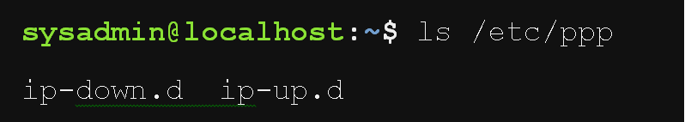

For example, using the -l option of the ls command results in a long listing, providing additional information about the files that are listed, such as the permissions, the size of the file and other information:

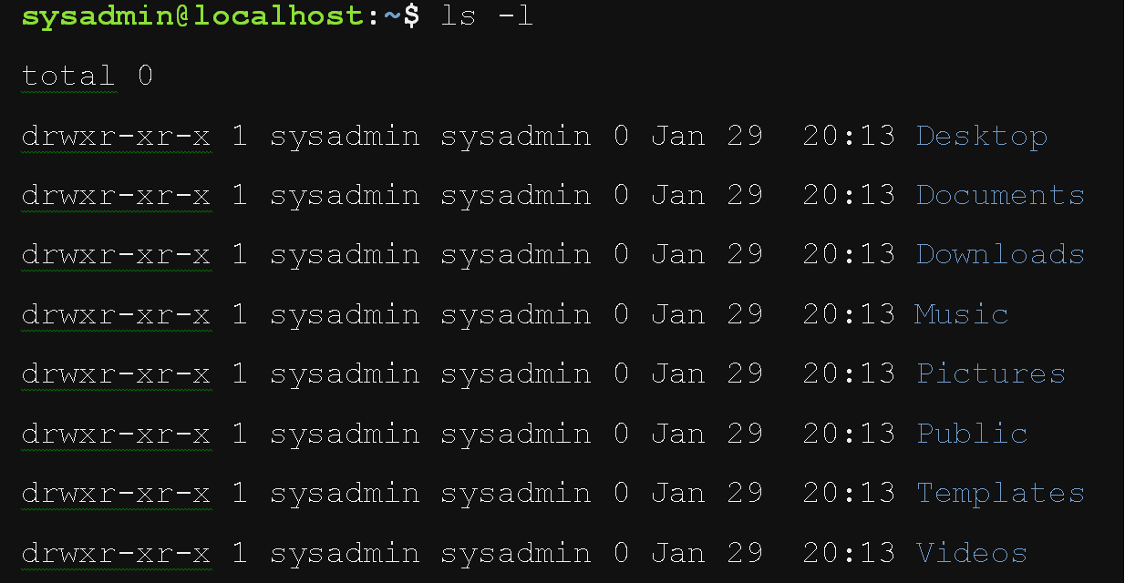

By default, the ls command prints the results in alphabetical order, and so by adding the -r option, it prints the results in reverse alphabetical order.



The ls command also accepts multiple arguments and in most cases, options can be used in conjunction with other options.

* Яким чином можна використати історію команд, які переваги це надає?

When a command is executed in the terminal, it is stored in a history list. This is designed to make it easy to execute the same command, later eliminating the need to retype the entire command. To view the history list of a terminal, use the history command. If the desired command is in the list that the history command generates, it can be executed by typing an exclamation point ! character and then the number next to the command. If the history command is passed a number as an argument, it outputs that number of previous commands from the history list. To execute the nth command from the bottom of the history list, type !-n and hit Enter. To execute the most recent command type !! and hit Enter. To execute the most recent iteration of a specific command, type ! followed by the name of the command and hit Enter.

* Яке призначення команди echo?

The echo command is used to display output in the terminal.

* Охарактеризуйте поняття змінної в оболонці Bash, які типи змінних вона підтримує?

A variable is a feature that allows the user or the shell to store data. There are two types of variables used in the Bash shell: local and environment.

* Яке призначення команд env, export та unset?

When run without arguments, the env command outputs a list of the environment variables. The export command is used to turn a local variable into an environment variable. Exported variables can be removed using the unset command.

* Які команди для отримання довідки по командам в терміналі ви знаєте?

**man command**

The man command uses a pager to display documents. Usually, this pager is the less command, but on some distributions, it may be the more command. Both are very similar in how they perform.

To search for the location of a command or the man pages for a command, use the whereis command. To find any file or directory, use the locate command. f root access is available, it’s possible to update the locate database manually by running the updatedb command.

The info command also provides documentation on operating system commands and features.

**info command**

1. Підготувати в електронному вигляді початковий варіант звіту:

* Титульний аркуш, тема та мета роботи
* Словник термінів
* Відповіді на п.4 та п.5 з завдань для попередньої підготовки

**Хід роботи.**

* 1. Опрацюйте всі приклади команд, що представлені у лабораторній роботі курсу ***NDG Linux Essentials - Lab 5: Command Line Skills*** та ***Lab 6: Getting Help.*** Створіть таблицю для опису цих команд***

|  |  |
| --- | --- |
| Назва команди | Її призначення та функціональність |
| ls | Виводить інформації про каталоги та файли. За замовчуванням без аргументів відображає інформацію для поточного каталогу |
| ls -l | Використанні параметру **-l** в команді **ls** дозволяє відобразити інформацію про файли, розташовані в поточному робочому каталозі, у довгому форматі, який надає більш розширену додаткову інформацію |
| ls -l /tmp | Використання аргументу **/tmp** в поєднанні з параметром **-l** в команді **ls** дозволяєвідобразити детальну інформацію про файли в каталозі /tmp. |
| whoami | The output of the whoami command displays the user name of the current user. |
| uname | This command shows the name of the kernel you are using. |
| uname –n (or uname --nodename) | This will display the network node hostname, also found in the prompt. |
| pwd | The pwd command is used to display your current "location" or current "working" directory. |
| echo Hi | Displays "Hi" in the terminal. |
| history | Displays the numbered commands executed in this session. |
| history 5 | Displays the last 5 commands used. |
| !9 | Executes the 9th command in your history list again. |
| echo Hello Student | Displays "Hello Student" in the terminal. |
| echo $HITSIZE | The command displays the value of the HISTSIZE variable. The HISTSIZE variable defines how many previous commands to store in the history list. |
| echo $PATH | The command displays the value of the PATH variable. This variable is used to find the location of commands. |
| which date | The output of the which command tells you that when you execute the date command, the system will run the command /bin/date. |
| type cd | The type command identifies the cd command as an internal command. |
| which ls | Use the which command to display the full path to the ls command. |
| type cp | For external commands, the type command displays the location of the command. |
| type –a ls | Using the -a option of the type command displays all locations that contain the command. |
| alias | To determine what aliases are set on the current shell, use the alias command. |
| type vi | When a user types the vi command, the shell uses the PATH file to locate and execute the program. |
| type vlc | Programs, like vlc, are installed by users or administrators for a specific purpose and will not be listed in the PATH unless they have been installed separately. |
| cd /bin | Returns a normal directory. |
| echo Today is `date` | Displays "Today is" exact date. |
| echo Today is $(date) | Displays "Today is" exact date. |
| echo This is the command '`date`' | Displays "This is the command `date`" |
| echo This is the command \`date\` | Displays "This is the command `date`" |
| echo This is the command "`date`" | Displays "This is the command" exact date. |
| echo D* | Displays "Desktop Documents Downloads" |
| echo "D*" | Prints "D*" |
| echo Hello; echo Linux; echo Student | Prints:  Hello  Linux  Student |
| false; echo Not; echo Conditional | Prints:  Not  Conditional |
| echo Start && echo Going && echo Gone | Logical "and" separates the commands. |
| false || echo Fail Or | The "or" characters separating the following commands demonstrates how the failure before the "or" statement causes the command after it to execute. |
| date | Displays today's date. |
| man date | Shows more about the date command. |
| h | Displays the help. |
| q | Quit the help or manual page. |
| /file | Search for the word "file". |
| man –k password | In some cases you may not remember the exact name of the command. In these cases you can use the -k option to the man command and provide a *keyword* (password in this case) argument. |
| apropos password | The apropos command is another way of viewing man page summaries with a keyword. |
| man –f passwd | Displays all man page sections for a name. |
| man 5 passwd (or whatis passwd) | To display a man page for a different section, provide the section number as the first argument to the man command. |
| info date | Shows more, then man, about the date command in form of lessons. |
| date --help | Another way of getting help is by using the --help option to a command. |
| ls /usr/share/doc | Execute the following command to view the contents of this document. |
| locate crontab | An easy way to search for a file. Includes files that have crontab as part of their name. |
| locate -b "\crontab" | To find files that are just named crontab. |
| whereis passwd | To find where a command passwd (or its man pages) is located. |

\*\*\***Скріншоти** виконання команд в терміналі можна **не представляти**, достатньо **коротко описати команди в таблиці**.

* 1. Робота в в терміналі (закріплення практичних навичок) **обов'язково представити свої скріншоти:**

2.1. Робота зі змінними (Variables) та псевдонімами (Aliases) в терміналі:

* Створіть змінні, що будуть містити Ваші імена та прізвища $var_name1, $var_name2, $var_name3
* За допомогою команди echo виведіть імена студентів вашої команди

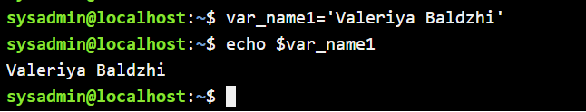

* Створіть псевдоніми mycal1, mycal2, mycal3 для команди cal для автоматичного виведення календарю вашого року народження



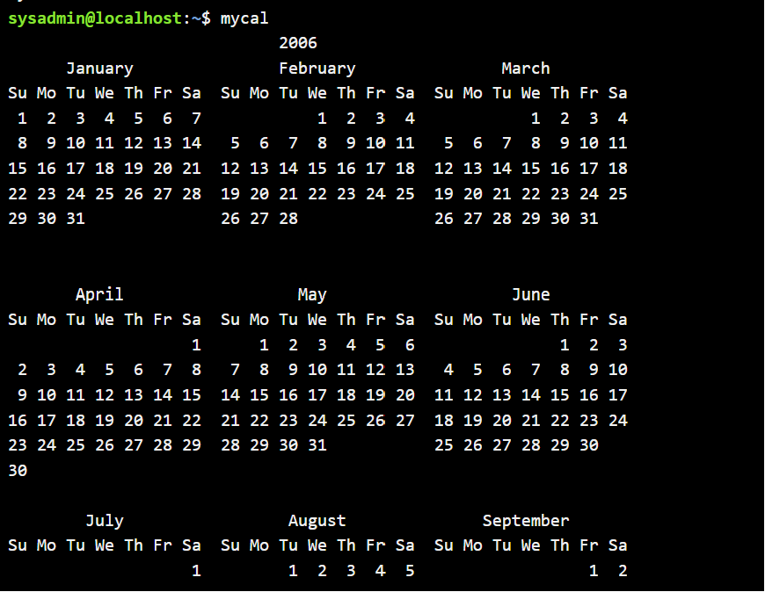

2.2. Робота з функціями (Functions) в терміналі:

* Створіть функцію students_report, що порядково буде виводити спочатку імена студентів Вашої команди, а потім роки їх народження

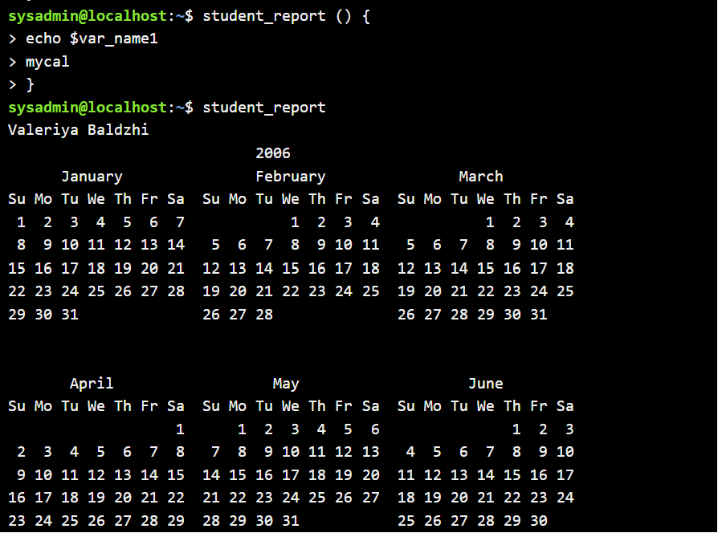

2.3. Робота з лапками (Quoting) в терміналі. Виведіть в командному рядку наступні речення:

* “We create such variables as $var_name1, $var_name2, $var_name3, which stored our names Name1, Name2, Name3” (у реченні спочатку виводимо назви змінних, а потім їх вміст)

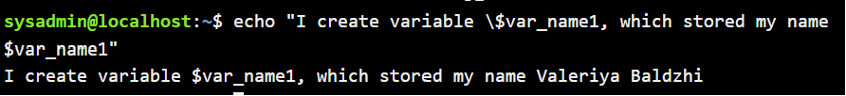

* “We create such Aliases as mycal1, mycal2, mycal3, which can show our calendars: Calendar1, Calendar2, Calendar3” (у реченні спочатку виводимо назву команди-псевдонімів, потім вивід цих команд).

При роботі з лапками результат виглядає так:

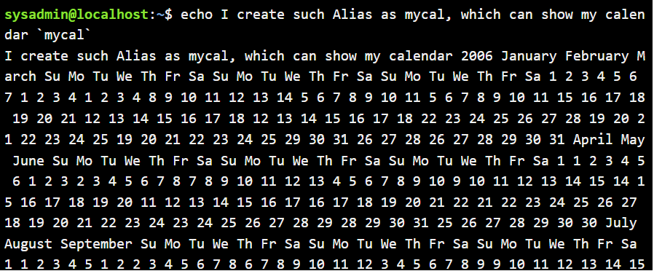

Використавши функцію результат можна отримати в нормальному вигляді, але тоді не застосовуються лапки:

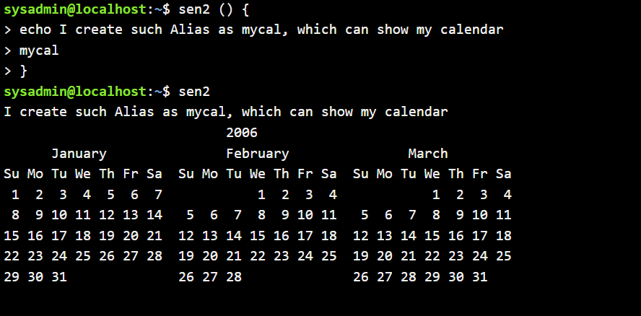

2.4. Робота з інструкціями керування (Control Statements) в терміналі:.

* Чи можна завдання 2.1 та 2.2 ходу роботи виконати через інструкції керування без написання окремої функції, як це буде виглядати?

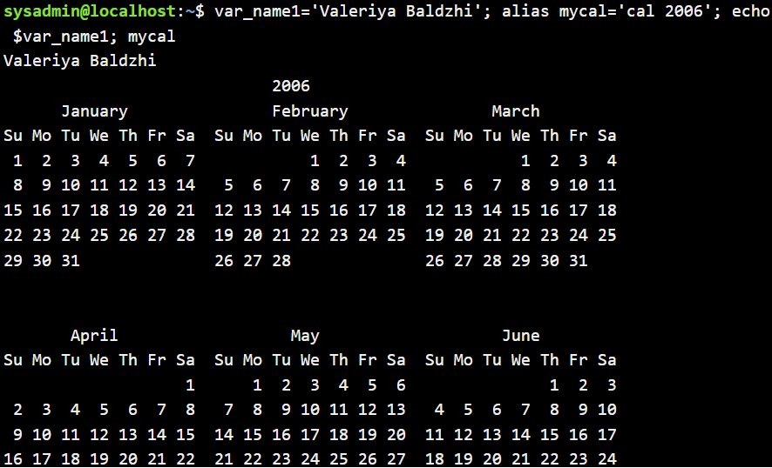

2.5. Робота з командами довідки (Man Pages) в терміналі:.

* На прикладі команди uname продемонструйте як отримати довідку. На основі отриманої додаткової інформації наведіть 5 різних варіантів виводу результату інформації по даній команді з використанням 5 різних параметрів (Options)



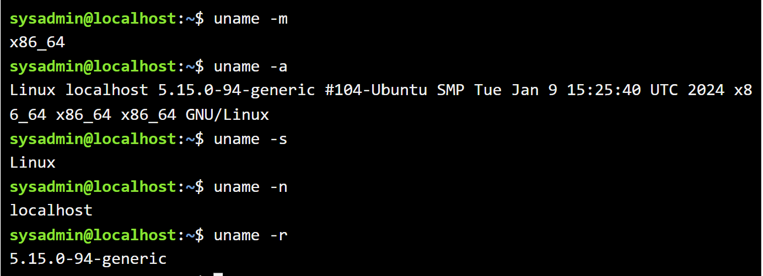

**Контрольні запитання**

1. Які типи команд існують в оболонці Bash?

Internal commands, external commands, aliases, and functions.

1. Що таке змінні оточення? Які вони бувають. Як їх можна переглянути в терміналі?

Environment variables, also called global variables, are available system-wide, in all shells used by Bash when interpreting commands and performing tasks. Examples include the PATH, HOME, and HISTSIZE variables. Use the which command to display the full path to the command in question. Use the echo command to display the contents of the command. When run without arguments, the env command outputs a list of the environment variables.

1. Опишіть змінну $PS1. Як в терміналі переглянути її вміст?

The $PS1 variable in Linux is an environment variable that defines the format of the command line displayed in the terminal. It is used to configure the appearance of the command line. To view the contents of the $PS1 variable in the terminal, you can use the echo $PS1 command.

1. Як можна змінити значення змінної $PS1? Що при цьому відбудеться в рядку запрошенні в bash (рядок запрошення перед початком кожної команди). Як змінити значення цієї змінної не на поточний сеанс, а за замовчуванням?

The environment variable $PS1 can be changed using the export command in the bash shell. When you execute this command, the bash prompt line will change to the value you specified when you changed it. If you want to change the default value of $PS1 (i.e., for all future bash sessions, not just the current one), you must add the above export command to the bash shell configuration file called .bashrc, located in your home directory.

1. Для чого використовують лапки в оболонці Bash?

Quotation marks are used throughout Linux administration and most computer programming languages to let the system know that the information contained within the quotation marks should either be ignored or treated in a way that is very different than it would normally be treated.

1. Для чого використовують інструкції керування, які їх види Ви знаєте?

Control statements allow you to use multiple commands at once or run additional commands, depending on the success of a previous command. Typically these control statements are used within scripts, but they can also be used on the command line as well.

Control statements: the semicolon ; character, the double ampersand &&, the double pipe ||.

1. В чому різниця якщо в кінці рядку запрошення bash стоїть символ $ чи #? Наприклад на екрані ми бачимо наступні записи





$ indicates that the user is a regular user. # indicates that the user is root (administrator).

1. Яке призначення команд whereis та locate? Яка між ними відмінність?

The whereis command is specifically designed to find commands and man pages. While this is useful, it is often necessary to find a file or directory, not just files that are commands or man pages. To find any file or directory, use the locate command. This command searches a database of all files and directories that were on the system when the database was created. Typically, the command to generate this database is run nightly.

**Висновки**

В ході виконання лабораторної роботи мною було досліджено, як влаштований термінал з оболонкою bash, більш детально теоретично досліджено питання можливості та призначення CLI. Отримано практичні навички роботи з командами у терміналі.